Звіт

Лабораторна робота №1,2

*Структура файлової*

*системи UNIX, основні команди, команди роботи з*

*файлами.* *Система розмежування доступу в UNIX та Solaris, права доступу до файлів і керування ними*

Виконав:

студент групи

ФЕІ-23

Попович В.Б

17.09.2019

***Мета****: Оволодіння практичними навичками роботи в системі UNIX. Знайомство із структурою файлової системи, основними командами роботи з файлами.* *Оволодіння практичними навичками керування правами доступу до файлів і їхній аналіз в ОС UNIX та Solaris.*

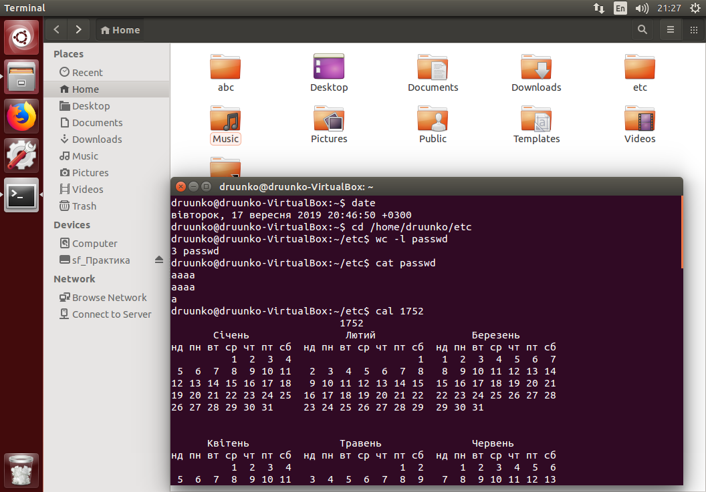

*(На даному скріні я використовую сдандартну команду date – показує дату в системі на даний час, команда cd дозволяє переключити теку в якій ми знаходимось, wc –l обчислює кількість ліній у файлі passwd, cat відкриває цей файл, а cal як вже ясно виводить дату)*

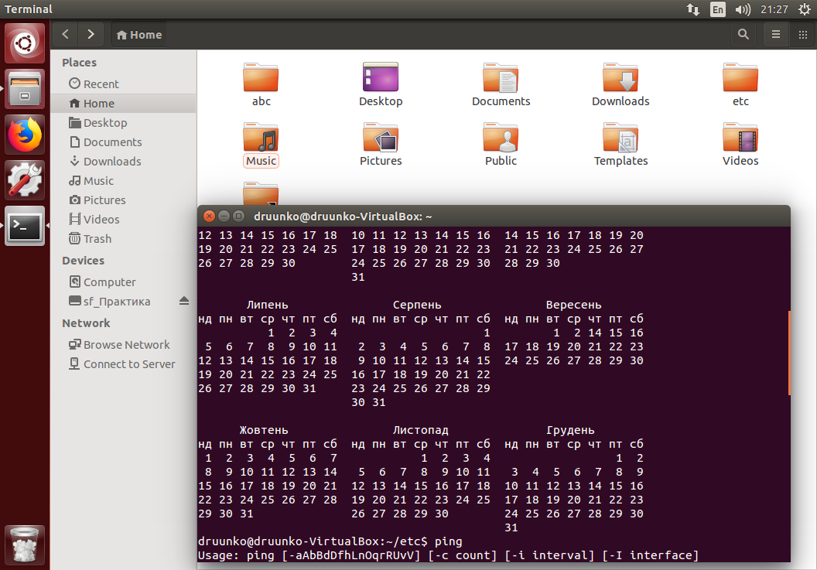

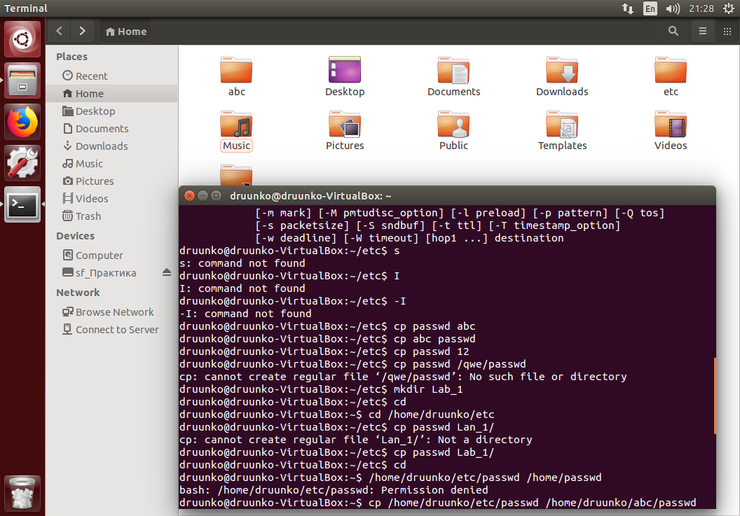

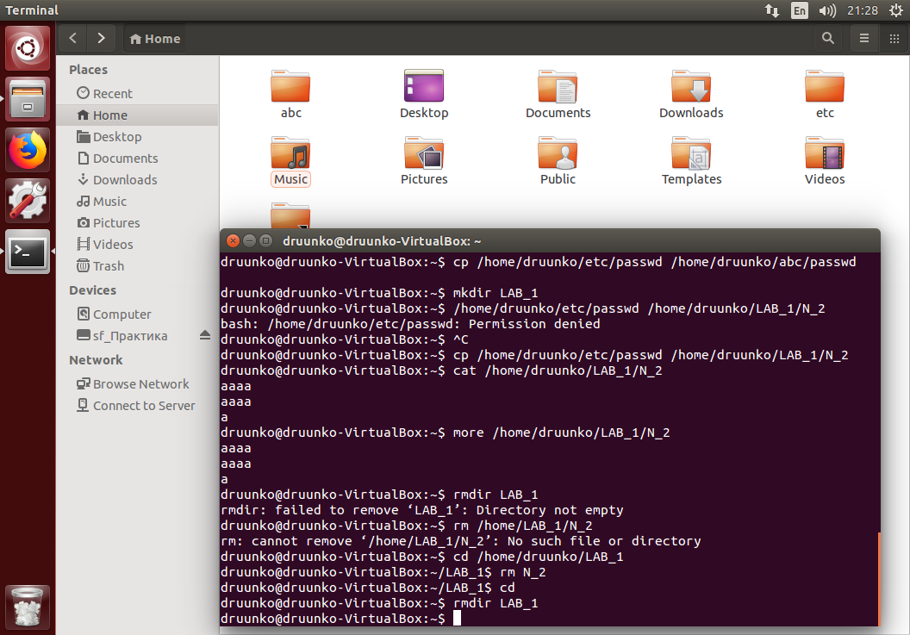

(На даному скріншоті я не без проблем , але все ж розібрався з cp – копійуванням файлів, також можемо замітити команду mkdir яка займається створенням нової теки Lab_1)

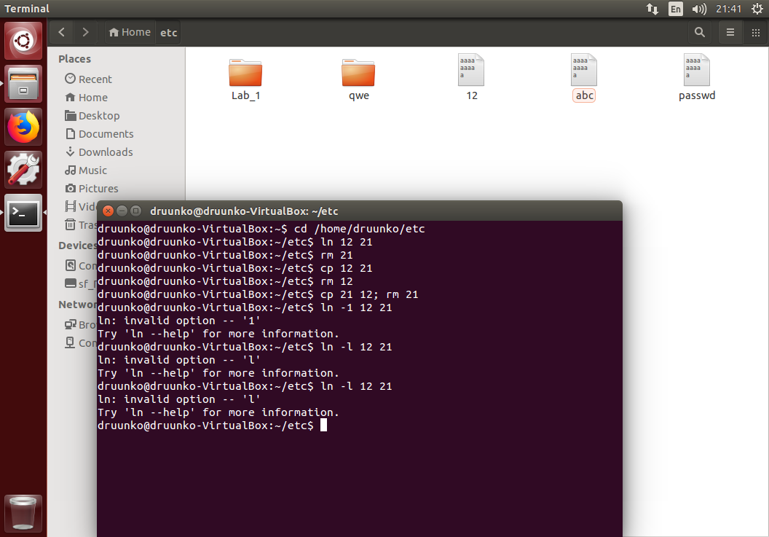

(тут є дві нові команди, а саме ln-створює силку на файл і rm його видаляє)

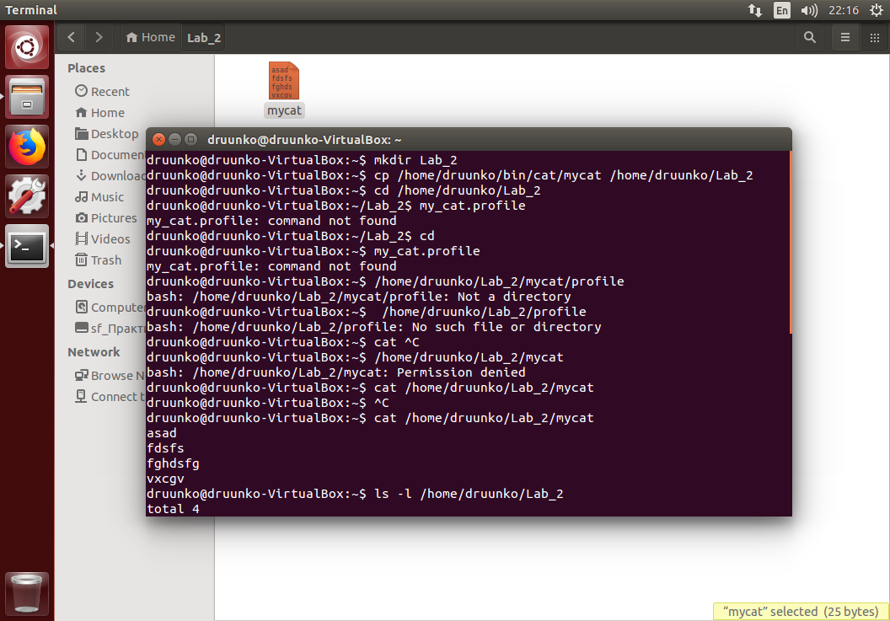

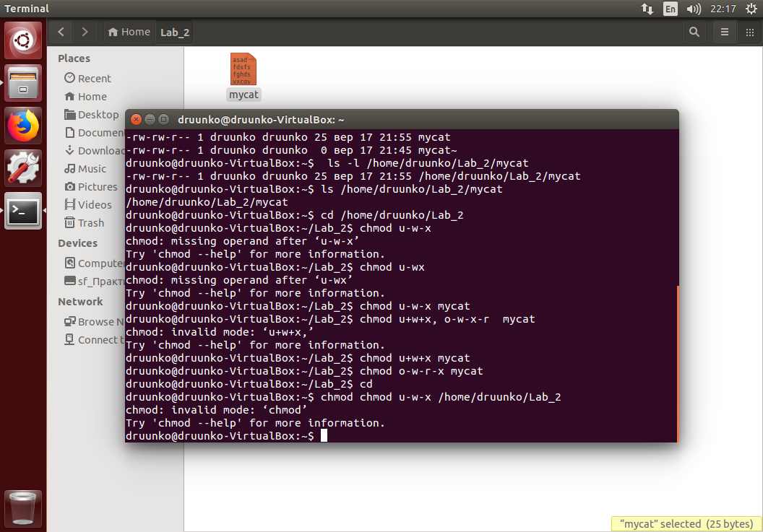

(Зарас ми познайомимся з правами доступу, спершу глянем на команду chmond-дозволяє міняти права доступу до нашого файлу mycat, після чого можна і розбиратись з буквами перша буква:

o – всі інші (others);

u – власник файлу (user);

a – всі категорії користувачів одночасно (all);

g – група (group);

знак дії:

‘ +’ – додати права до існуючих, ‘-’ – відібрати права (якщо існують),

‘ =’ – встановити права замість існуючих

Далі позначаються права: r – зчитувати (Read), w – записувати (Write), x – виконувати (eXecute))

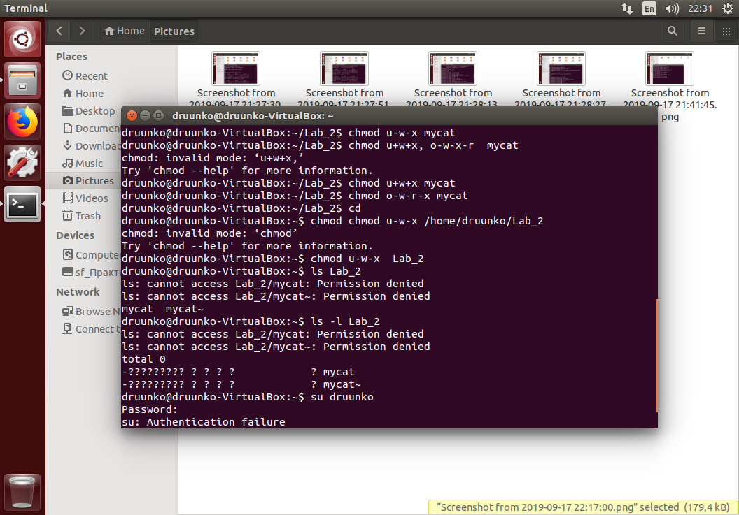

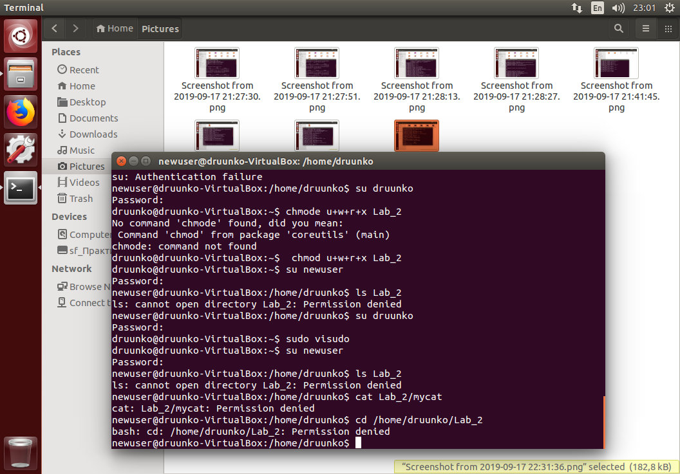

Висновок:

Я мав можливість на цій лабораторній роботі познайомитись з ОС UNIX і його особливостями, використовуючи термінал я познайомився з наступними командами: man, passwd, date, cat, more, wc, who, ls, cd, cal, cp, mv, mkdir, rm, rmdir, ls –l, chmod, chown, umask2, setfacl, getfacl.

Також було досліджо функціонал цих команд, виділю серед них

cp – копійуванням файлів, mkdir - займається створенням нової теки,

*wc –l обчислює кількість ліній у файлі passwd, cat відкриває цей файл.*